Комплекс SM-012
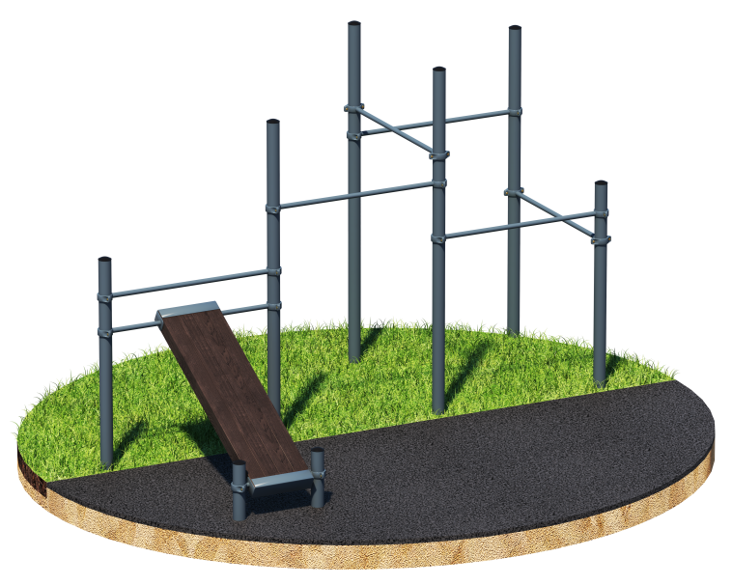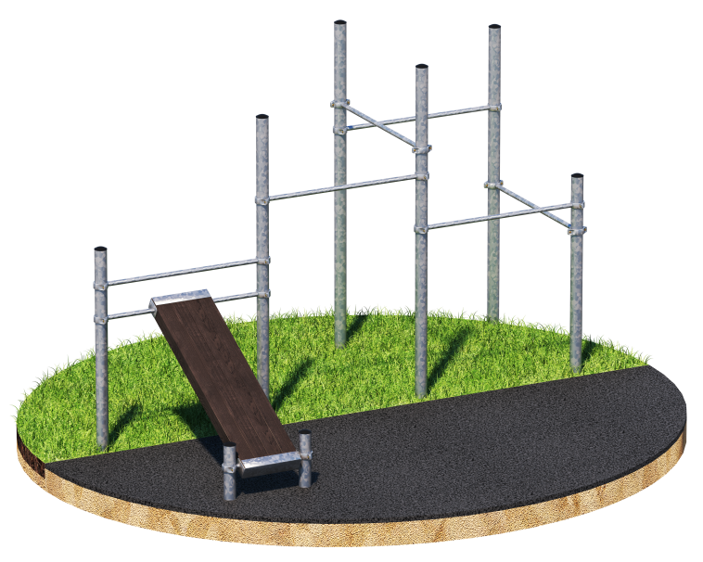
Порошково полиэфирное покрытие Технология горячего цинкования

Комплекс состоит из восьми опорных столбов высотой: 2 шт. - 2300 мм, 2 шт. – 2000 мм, 2 шт. – 1500 мм и 2 шт. – 400 мм, пяти перекладин для подтягиваний длиной 1200 мм и наклонной скамьи. Элементы крепятся к опорным столбам при помощи хомутов. Высота фиксации перекладин для подтягиваний: 1 шт. – 1900 мм, 2 шт. – 1700 мм, 1 шт. – 1300 мм, 1 шт. – 1100 мм. Наклонная скамья для упражнений на пресс крепится на высоте 1000 мм от поверхности основания в верхней части и на высоте 275 мм в нижней части. Перекладина для удержания руками крепится на высоте 1350 мм. Длина комплекса не более 4100 мм.

